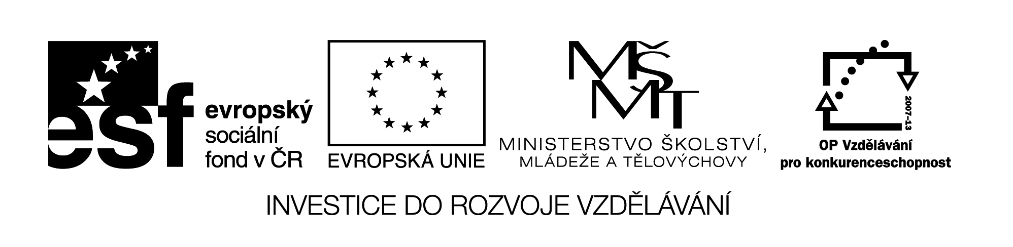 1. Spoj obrázek se správným slovem
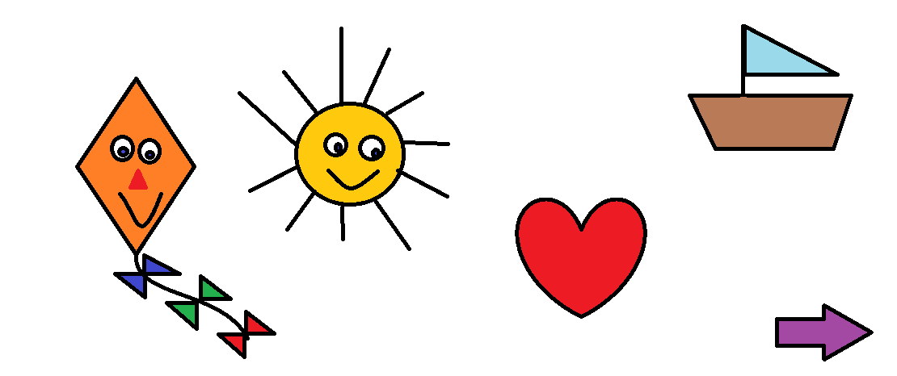

slunce loď drak srdce šipka
2. Doplň slova z 1.cvičení do vět
Na obloze svítí _______________________ .
Na řece pluje _________________________ .
Namaloval červené ____________________ .
Včera jsme pouštěli ____________________ .
Kluci dostali nový _____________________ .
Cestu nám ukázala _____________________ .
3. Která slova mají 2 slabiky? Napiš je.

4. Nakresli:
Modrý čtverec

Malý a velký strom

Černé kotě

Název materiálu : VY_32_INOVACE_202
Anotace : Žáci si po prázdninách opakují slova a věty. Nejprve ústně společně úkol vysvětlen na intraktivní tabuli, poté samostatně v pracovním listě, formou skupinové práce
Autor : Mgr. Alena Nováková
Jazyk : český
Očekávaný výstup : žáci znají význam slova, dokáží slovo rozdělit na slabiky
Speciální vzdělávací potřeby :
Klíčová slova : slabika, slovo
Druh učebního materiálu : prezentace, pracovní list
Druh interaktivity : pozorování, skupinová práce
Cílová skupina : žáci II. třídy
Stupeň a typ vzdělávání : základní vzdělávání – I. stupeň – I. období
Typická věková skupina : 7-8 let
Celková velikost : 41 kB

